Operação carnaval

Realização:
Equipe do PEJ.

Apoio:
Equipe do Departamento de Fiscalização,
Equipe de técnicos e motoristas do Naturatins sede,
Voluntários.

Relatório: Aline Vilarinho
Uso Público
PEJ
RELATÓRIO OPERAÇÃO CARNAVAL 2014
- TÍTULO
Ação de Educação Ambiental, Ordenamento da visitação turística e fiscalização no Parque Estadual do Jalapão (PEJ).
- INTRODUÇÃO
Considerando que em todos os feriados prolongados o aumento da população que visita nossas Unidades de Conservação é maior, consequentemente, a demanda de ações de fiscalização e orientação ambiental também aumenta, o NATURATINS através da Coordenadoria de Proteção à Biodiversidade (CPBio) e Parque Estadual do Jalapão - PEJ, bem como a Diretoria de Fiscalização e Monitoramento (DIFAM), desenvolve um trabalho que visa apoiar a equipe da Unidade PEJ quanto ao controle ambiental e monitoramento da visitação durante esses períodos de maior fluxo. Parte desse apoio dos funcionários da sede, ainda acontece em função de não termos um número de servidores suficiente para completar o quadro das nossas Unidades de Conservação para a realização das crescentes demandas se faz necessário este apoio.
- OBJETIVOS
Desenvolver ações de Educação Ambiental e Fiscalização nos principais atrativos do entorno e dentro da Unidade de Conservação (PEJ) na Operação Carnaval, orientando os turistas e promovendo a sensibilização para a preservação dos atrativos naturais, e fragilidade do ecossistema local.
- JUSTIFICATIVA
Planejar e realizar na UC e entorno a proteção e conservação dos ecossistemas ali encontrados através da Educação Ambiental, Uso Público e fiscalização.
- DESCRIÇÃO DAS ATIVIDADES
DESCRIÇÃO GERAL
Com a finalidade de orientar os turistas que buscam o Jalapão como opção de lazer e diversão durante o feriado, foi desenvolvida a ação que contou com a participação da equipe do PEJ, com o apoio da equipe de Fiscalização e Monitoramento do NATURATINS de Palmas, de técnicos do Naturatins Sede e de voluntários; além de contar com a parceria da ADTUR e do acompanhamento da ASCOM. As atividades foram desenvolvidas nos principais atrativos localizados no interior e entorno da Unidade de Conservação como: Cachoeira da Velha, Prainha, Rio Novo, Prainha dos Crentes, Fazenda Progresso (Sr. Antonio), Dunas, Cachoeira do Formiga, Acampamento do Sr. Vicente, Fervedouro do Ceiça, Fervedouro dos Buritis, Fervedouro do Buritizinho e Povoado Mumbuca, onde as equipes orientaram os turistas sobre as boas práticas no uso dos atrativos e os cuidados com o meio ambiente, como não ultrapassar a capacidade de carga em cada atrativo, armazenamento correto do lixo produzido durante a estadia e a importância de depositá-lo em local apropriado, não levar animais domésticos para os atrativos para não haver perturbações ao meio e animais que ali se encontram, até mesmo a transmissão de doenças, evitar ruídos, não estacionar veículos em locais proibidos devido pela fragilidade do solo e o risco de erosão nessas áreas, em todos os atrativos foram abordados os turistas e conversando e tentando promover a sensibilização para preservar os nossos atrativos, acampamento, fogueiras, som alto, barulho das motocicletas e gaiolas (carros construídos para fazer corridas em pistas planejadas). Ainda durante o feriado foram realizados em regime de plantão atendimentos no Centro de Capacitação Educação Ambiental. Dentre todas as atividades realizadas durante o feriado, o trabalho no atrativo DUNAS foi mais intensificado e foi uma oportunidade de exercitar o sistema de recepção desenvolvido pelo Parque Estadual do Jalapão que com sua equipe de funcionários e voluntários, não mediu esforços para atender os visitantes da melhor forma possível orientando, explicando sobre os projetos que desenvolvem e monitorando a trilha daquele atrativo que precisa de cuidados devido a grande fragilidade ambiental porém de uma beleza cênica sem igual. Neste trabalho, o envolvimento dos voluntários, técnicos e fiscais do NATURATINS foi primordial. Além dessas atividades, foi realizada também a aplicação de questionário da demanda turística através de parceria com a ADTUR.
DESCRIÇÃO DETALHADA
No dia 27 de fevereiro, a equipe do PEJ recepcionou o pessoal de apoio realizando uma reunião no auditório do CCEA. Após a apresentação de todos os presentes, a gerente do Parque, Rejane Ferreira fez uma breve explanação sobre a UC e em seguida, a técnica do PEJ, que responde pelo programa de Uso Público repassou a todos o planejamento da operação.
Dia 28 de fevereiro as equipes se destinaram às suas respectivas rotas e no final do dia todos se reuniram no auditório do CCEA para socializar as atividades realizadas e os resultados do trabalho. Esse primeiro dia de atividades foi bem tranqüilo, não havendo grande fluxo de visitantes nos atrativos, com exceção da Cachoeira da Velha que recebeu a visita dos participantes da expedição ciclística “Jalapão 400 km”, que pernoitaram acampados na Fazenda Triago e foram recepcionados e orientados pela equipe que lá se encontrava formada por técnicos da ADTUR, um fiscal da Divisão de Fiscalização e Monitoramento do NATURATINS de Palmas e de um guarda-parque do PEJ.
No dia 01 de março não foi registrado grande número de visitantes nos atrativos, com exceção das Dunas que, no período vespertino recebeu a visita dos participantes da expedição ciclística “Jalapão 400 km”, além de um grande fluxo de outros turistas. As equipes que estavam em outras rotas deram um apoio nas Dunas, já que o Parque ajudou no deslocamento dos ciclistas da base para o atrativo. Devido à realização de uma reportagem para uma revista que estava acompanhando a expedição, a última equipe saiu das Dunas às 20h00min.
No dia 02 de março o fluxo de visitantes foi intenso no período matutino nas Dunas. À tarde, ocorreu chuva forte e a equipe que estava responsável pela fiscalização dentro do atrativo saiu do local à procura de abrigo para se proteger da chuva intensa. Nesse momento alguns turistas, já orientados sobre as normas de visitação, desceram pelo paredão frontal das Dunas. Porém ninguém foi advertido diante do fato, já que a equipe não se encontrava mais no local devido à chuva. A infração somente foi percebida mais tarde, quando a chuva cessou e a equipe retornou ao posto dentro do atrativo. Nesse momento os infratores já não se encontravam no local.
Na rota do Rio Novo, a equipe que visitou a Fazenda Progresso, de propriedade do Sr. Antônio, presenciou um acidente na rodovia com um ônibus de turistas. O veículo, que seguia para Mateiros, atolou e um funcionário do PEJ foi até o local tentar retirar o ônibus, mas sem sucesso.
No período vespertino, a equipe que seguiu para a região nordeste do Parque, observou grande fluxo de visitantes, principalmente na Cachoeira do Formiga, com uma estimativa de trezentas pessoa durante todo o dia (segundo o proprietário do atrativo), certamente ultrapassando a carga suporte do atrativo. Também foi observado que o local oferece riscos aos frequentadores, devido ao acesso escorregadio. No geral, observou-se também que os atrativos encontravam-se limpos, sem acúmulo de lixo em locais mais visíveis. Durante o trabalho de orientação, a equipe foi bem recebida pelos proprietários dos atrativos e pelos visitantes, não ocorrendo quaisquer rispicidade. Técnicas da ADTUR e do PEJ aplicaram o questionário de perfil da demanda turística nos atrativos de maior fluxo dessa rota. No retorno ao centro da cidade, a equipe se reuniu com a gerente do Parque para socializa o trabalho do dia e definir o planejamento do dia seguinte.

Dia 03 de março a equipe que seguiu até a Fazenda Progresso, percorreu as praias localizadas na margem do Rio Novo, não avistando movimentação de visitantes ou vestígios de acampamentos. Chegando na Fazenda Progresso, onde funciona um restaurante, pousada e camping, a equipe observou grande fluxo de visitantes. Segundo a equipe, o local encontrava-se limpo, com placas de alerta e avisos aos visitantes. Técnicos da ADTUR e do Naturatins sede e PEJ aplicaram os questionários de perfil da demanda turística e de caracterização do atrativo. A equipe deixou o local, retornando para a base das Dunas, dando apoio à equipe que lá se encontrava. O fluxo de visitantes no atrativo foi intenso a partir das 16h00min horas e o último grupo de visitantes a saiu às 19h30min horas. Uma equipe de técnicos e voluntários pernoitou na base.
Não há relatos de como foram as atividades nos atrativos da região nordeste do PEJ, visto que não há descrição através de relatório.

No último dia da operação, dia 04 de março, a equipe que pernoitou na base das Dunas fez a limpeza do local. A partir das 11h00min horas o fluxo de visitantes nas Dunas se intensificou. Para garantir o cumprimento das normas de visitação, dois componentes da equipe também seguiram para o atrativo juntamente com os primeiros visitantes, permanecendo no local até as 14h00min horas, quando uma segunda equipe foi enviada para assumir o posto. Nesse mesmo período permaneceram na portaria que dá acesso ao atrativo, um técnico do Naturatins Sede e na Base ficou um componente da equipe, ficando dessa forma os outros participantes da operação ausentes nas atividades de blitz educativa e fiscalização dos atrativos.
Devido ao pisoteio do paredão frontal das Dunas, os responsáveis pela fiscalização no interior do atrativo resolveram modificar placas indicativas de lugar para tentar conter o pisoteamento. Durante a troca de equipes no interior do atrativo, a fiscal Issa estava fumando na trilha que fica após o estacionamento, local onde é proibido fumar. Esse fato pode acarretar em desconforto por parte dos visitantes em relação ao Parque. A equipe que chegou à Base 2 no período da tarde avisou aos componentes da equipe que lá estavam que a gerente do PEJ disse que era para encerrar a visitação às Dunas a partir das 17h00min. A equipe que estava de plantão nas Dunas discutiu e entendeu que não seria viável encerrar a visitação às 17h00min, visto que iria contra a normativa do atrativo, onde existe uma placa informativa de horário de funcionamento que é das 06h00min horas às 18h00min. O fluxo de visitantes foi intenso durante todo o dia, mesmo com o mau tempo. Os últimos visitantes saíram do atrativo às 19h07min horas, em seguida, todos retornaram à sede do PEJ, onde estava acontecendo uma confraternização dos participantes da operação, não ocorrendo nenhuma reunião de encerramento das atividades realizadas durante esse período.
Além das duas equipes que fizeram atividades nas Dunas, não houve deslocamento de outras equipes para as outras rotas como foi definido anteriormente em planejamento.

As atividades de todos os dias da operação em todas as rotas podem ser conferidas na íntegra através dos relatórios diários das equipes envolvidas que vão aqui em anexo, bem como os planejamentos das rotas e os materiais impressos utilizados durante a operação.

- RESULTADOS
Apesar de não conseguirmos controlar a visitação em todos os atrativos do PEJ e entorno, devido à sua maioria ser de propriedade privada, estimamos que foram atendidas aproximadamente em todos os pontos turísticos cerca de 1.000 pessoas.
Os atrativos percorridos pelas equipes estavam, na sua maioria, aparentemente limpos para receber os visitantes nesse período de feriado. Porém, em relação à capacidade de carga, observou-se que o número de visitantes era geralmente superior ao suportado na maioria dos atrativos, principalmente na Cachoeira do Formiga.
No atrativo Dunas, o registro de visitação foi de 585 turistas entre os dias 28 de fevereiro a 05 de março, superando o total de visitantes do ano de 2013 nesse mesmo período que foi de 444 pessoas.

  - CONCLUSÃO
Apesar do pouco contingente de pessoal para se trabalhar e pelo fato de a maioria dos atrativos encontrarem-se em propriedades particulares, conseguimos atingir nossos objetivos, já que não houveram maiores transtornos, principalmente nos atrativos de domínio público que são as Dunas e a Cachoeira da Velha, com exceção do fato ocorrido nas Dunas no dia 02 de março, onde visitantes desceram pelo paredão frontal do atrativo.
Como já observado em todas as operações realizadas por esta UC, a necessidade de melhorias nos atrativos é imprescindível, principalmente naqueles privados, onde não ocorre (ou ocorre em pequena proporção) investimento do proprietário nas estruturas e no atendimento básico ao visitante. Esses investimentos são necessários ao bem estar do turista no que se refere à oferta de alimentos e bebidas, sanitários em bom estado de uso, boa higiene do local, acomodações confortáveis durante a estadia, diminuição do risco de acidentes, entre outros.
Com relação ao trabalho desenvolvido durante a operação, observou-se a necessidade de melhor preparação de participantes da operação no que se refere à abordagem e ao trato com os visitantes, bem como a questão de convivência em equipe. A sugestão é uma capacitação para preparação dos servidores para esse tipo de atividade.
Observou-se também a necessidade de melhorar as estruturas que abrigam as equipes durante a operação, bem como alguns reparos na base das Dunas e dentro do próprio atrativo, bem como outras solicitações que estão listadas no item 8.2 (encaminhamentos).

  - ANEXOS:

ENCAMINHAMENTOS
    - Capacitação dos guarda-parques;
    - Treinamento das equipes que apoiam o PEJ durante as operações;
    - Implantação do Plano de Uso Público do PEJ, bem como a aplicação da normatização e das penalidades nos casos de infração das regras de visitação;
    - Melhorias na base de apoio das Dunas como manutenção dos banheiros, implantação de poço artesiano, criação de sala de recepção com painéis de imagens e avisos, bem como apresentação de um vídeo sobre as Dunas para informar o visitante acerca do atrativo;
    - Modificações necessárias na portaria e nas estradas de acesso ao atrativo, de acordo com o diagnóstico de reestruturação;
    - Melhorar a comunicação entre as equipes durante a operação;
    - Adquirir equipamentos de comunicação e outros equipamentos necessários para aperfeiçoar as operações durante os feriados;
    - Aquisição de uniformes para melhor identificação dos servidores;
    - Socializar com a ADTUR os resultados e balanço das operações realizadas por ambos os órgãos;
    - Solicitar o trabalho voluntário de condutores da AJACA durante as operações realizadas nos feriados, fazendo-se essa associação presente no processo de gestão das Dunas, juntamente com o PEJ;
    - Levar para o GT Turismo de Mateiros os problemas enfrentados pelos visitantes na maioria dos atrativos que são: falta de conforto, falta de higiene, falta de banheiros, riscos de acidentes, entre outros. Com isso, tentar acordar com os proprietários desses atrativos, um planejamento de melhorias para tais ambientes;
    - Reforçar junto ao Naturatins, a necessidade de serem pagas as diárias de campo aos servidores do PEJ que trabalharem nas operações de feriados, visto que os mesmos permanecem, em média, 12 horas fora do domicílio;
    - Solicitar ao Naturatins e este à Secretaria de Administração, a posse de mais servidores aprovados no último concurso do quadro geral para ocuparem o cargo de Guarda-Parque nesta UC, visto que o número de servidores do PEJ que ocupam este cargo é insuficiente;
    - Solicitar à Coordenadoria de Proteção à Biodiversidade e esta junto ao setor jurídico, a celeridade do processo de cessão da gestão das Dunas para uma associação de condutores ambientais.

IMAGENS
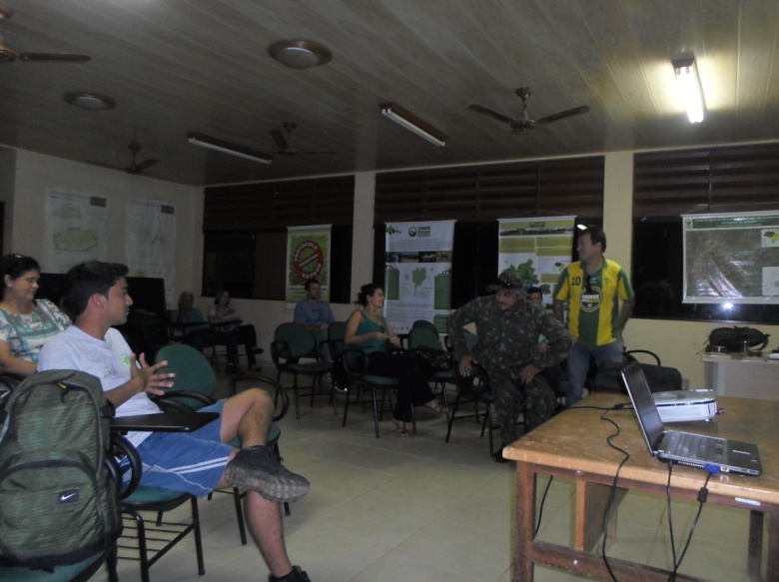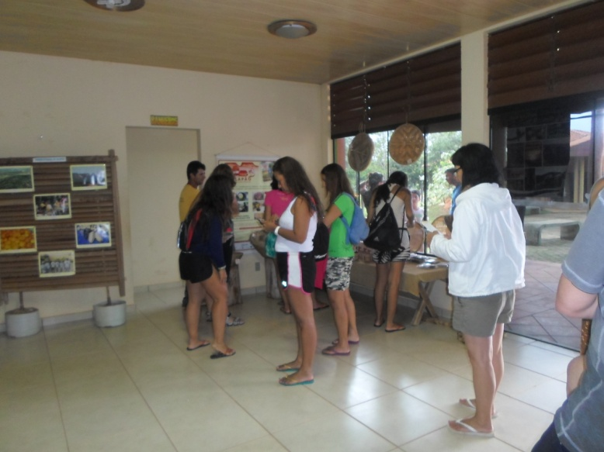
Reunião de apresentação das equipes e apresentação do PEJ. Visitantes no CCEA

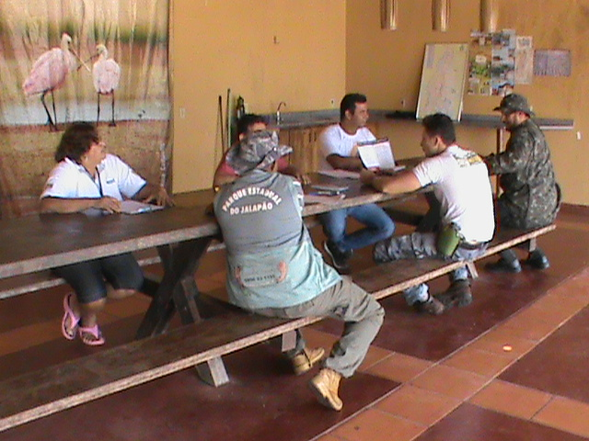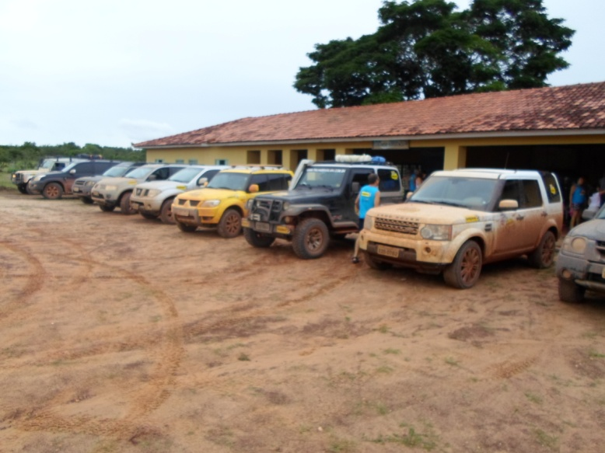
Equipe na base da Cachoeira da Velha (Faz. Triago). Estacionamento da base da Cachoeira da Velha.

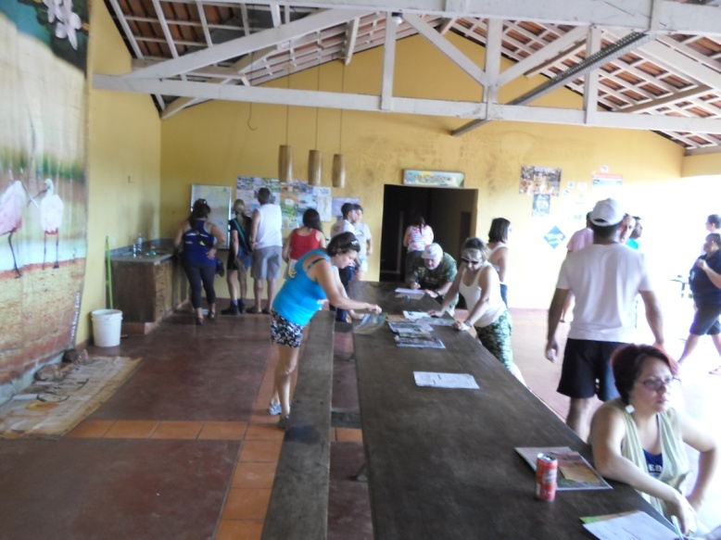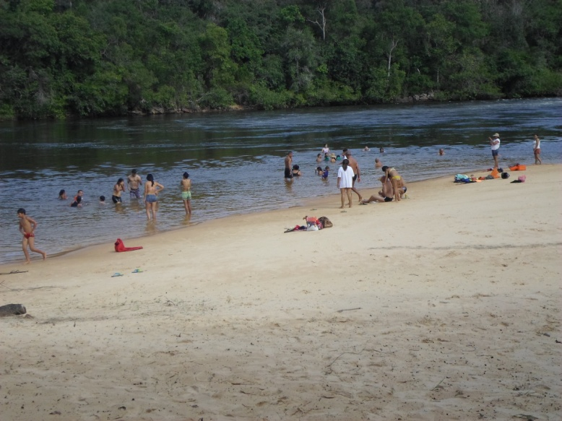
Visitantes na base da Cachoeira da Velha. Visitantes na Prainha da Velha.
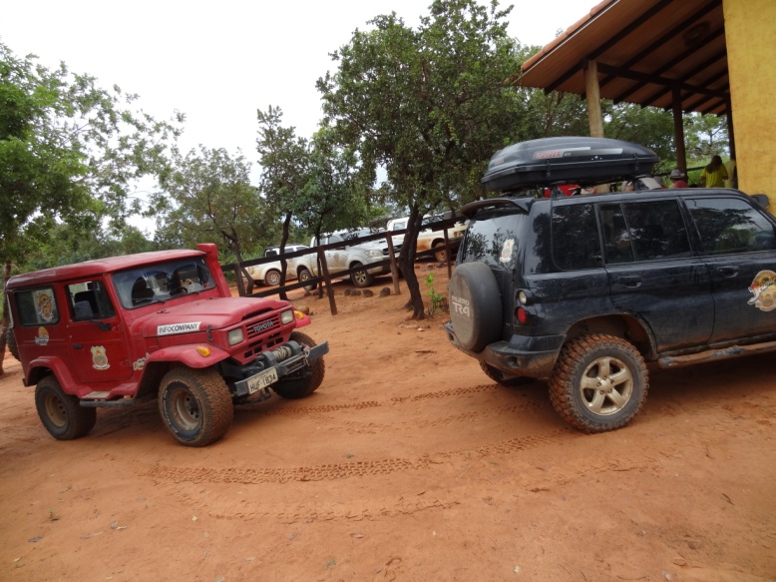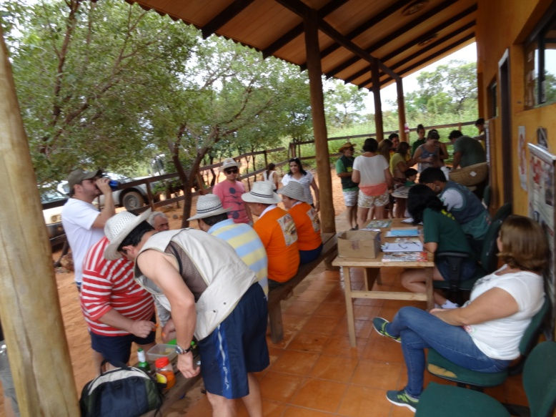
Estacionamento da base das Dunas. Visitantes na base das Dunas.

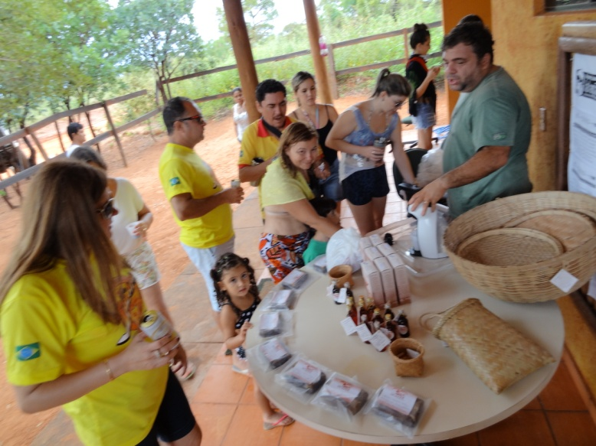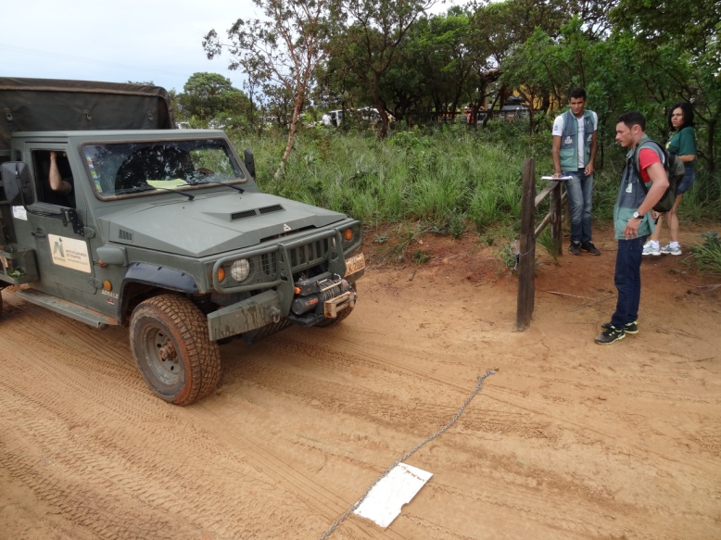
Visitantes conhecendo os produtos da Rede Jalapão. Portaria das Dunas.

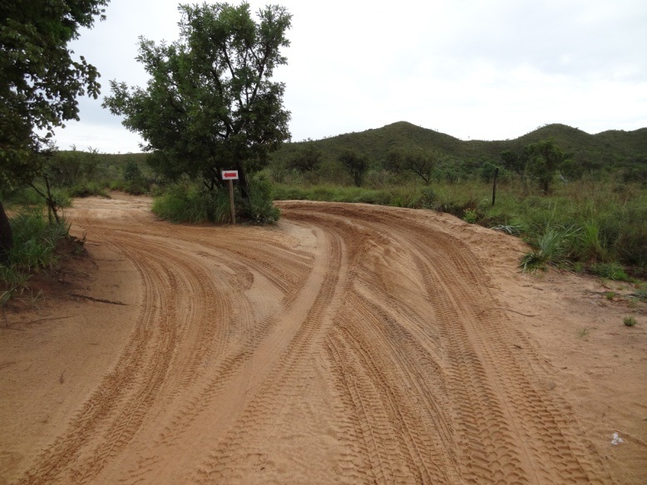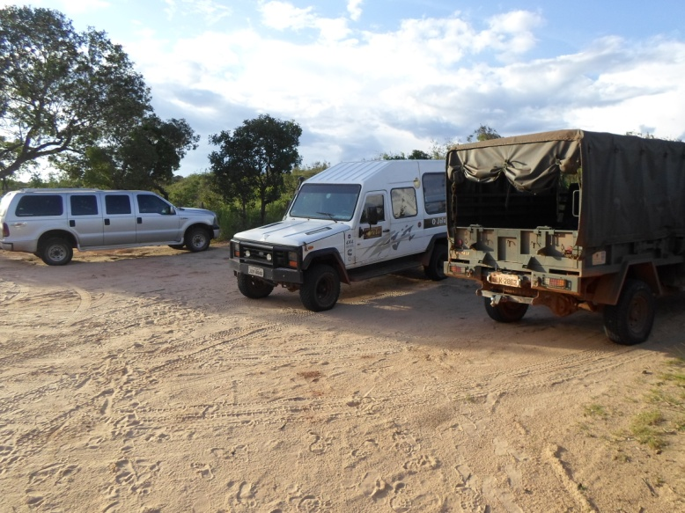
Estrada de acesso às Dunas. Estacionamento das Dunas.

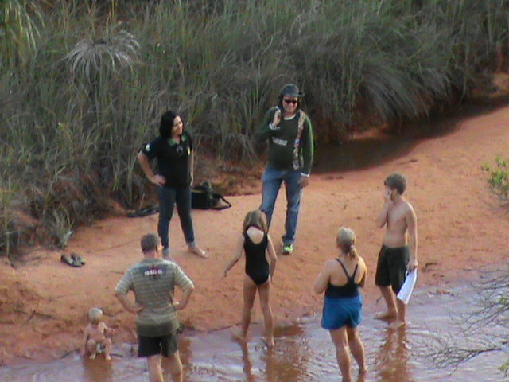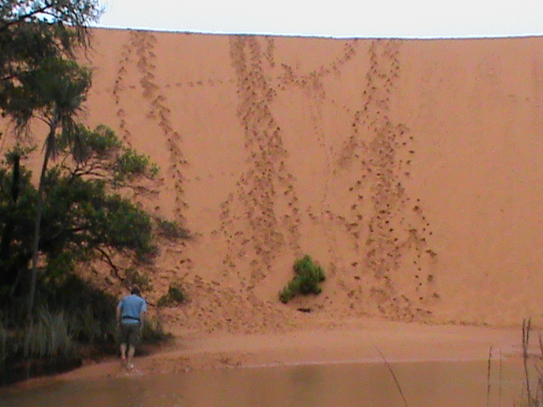
Equipe da Fiscalização atendendo aos visitantes nas Dunas. Paredão frontal das Dunas após pisoteio.

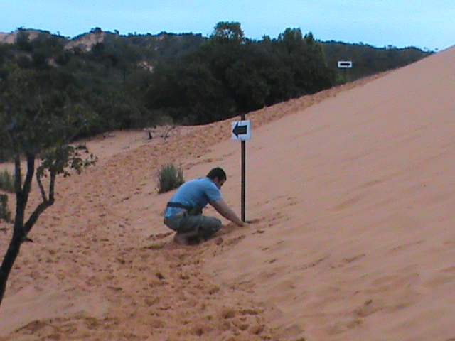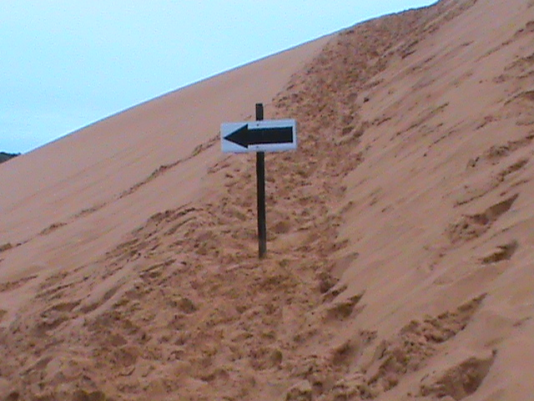
Manejo das placas indicativas nas Dunas. Alteração de local das placas para evitar pisoteio no paredão.

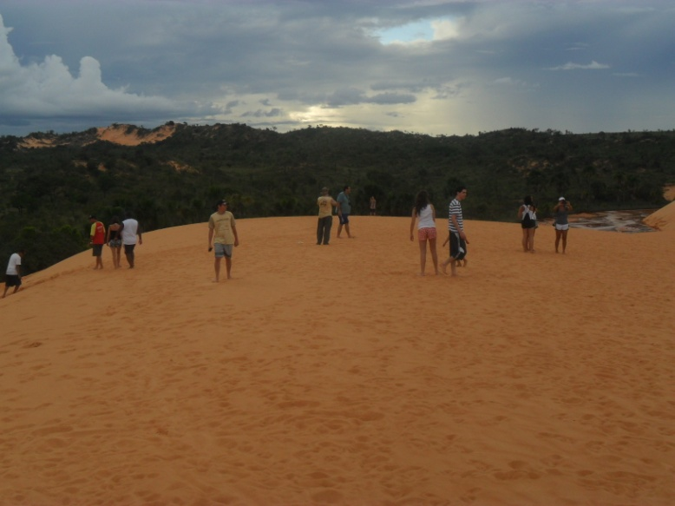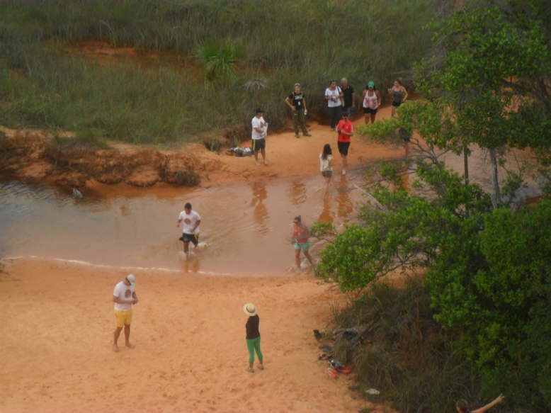
Visitantes sobre as Dunas. Visitantes sendo orientados pela equipe.

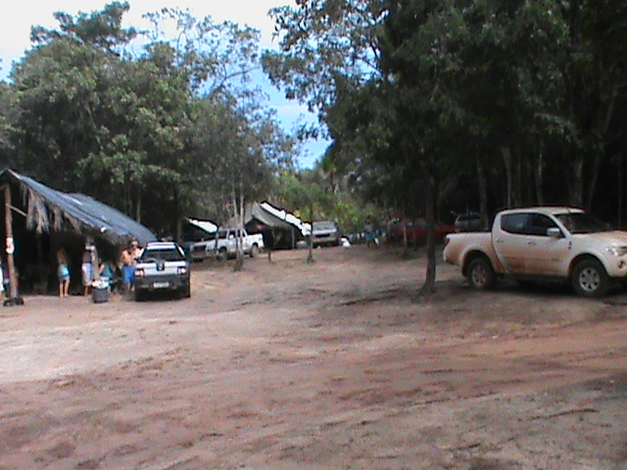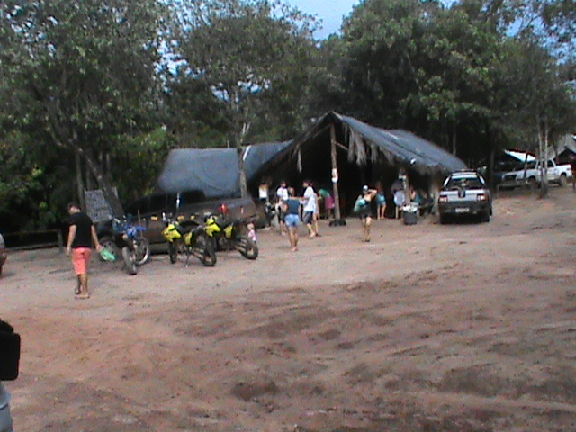
Estacionamento e camping da Cachoeira do Formiga. Receptivo da Cachoeira do Formiga.

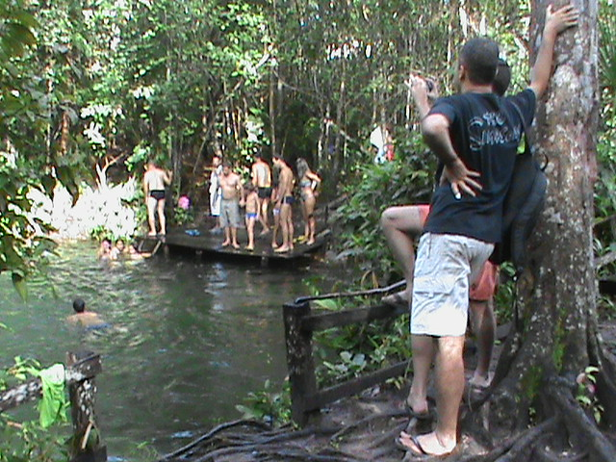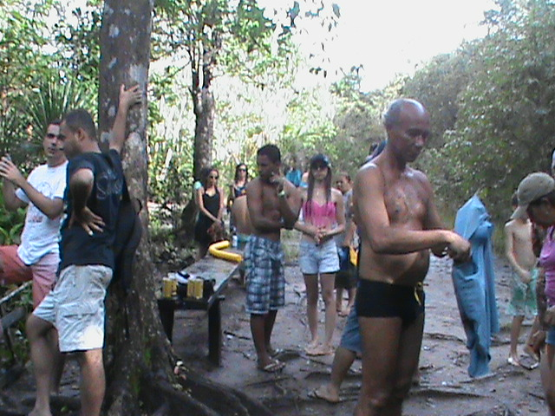
Cachoeira do Formiga. Visitantes na Cachoeira do Formiga.

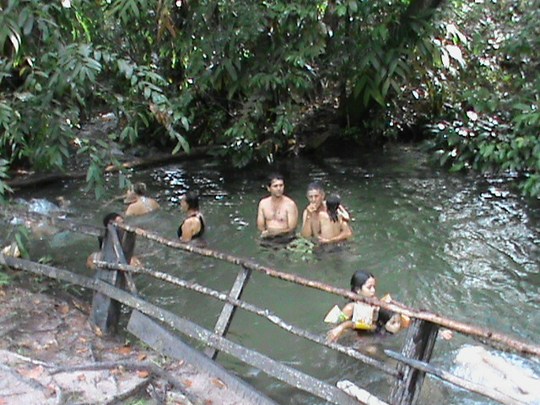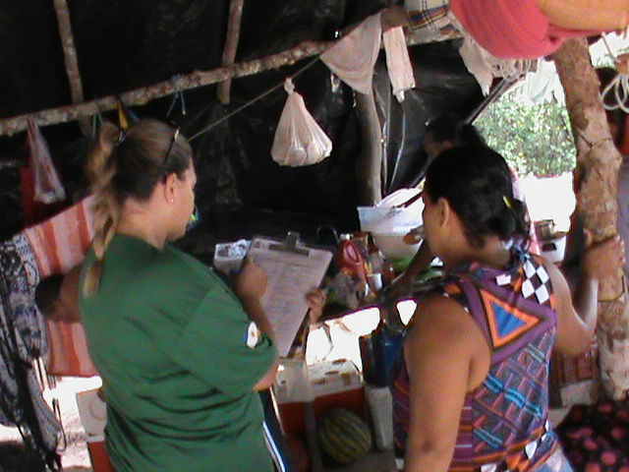
Cachoeira do Formiga. Aplicação do questionário de perfil da demanda turística.

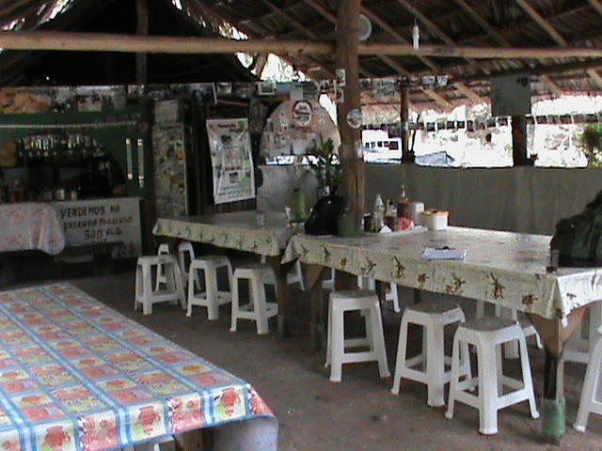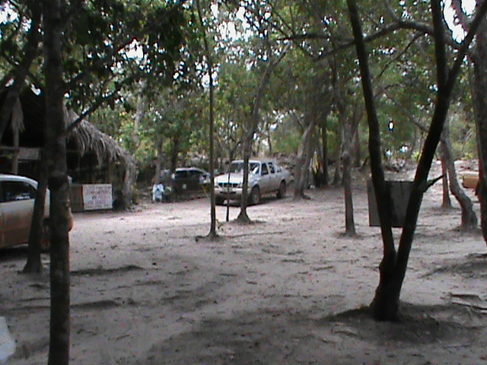
Receptivo da Fazenda Progresso. Estacionamento e camping da Fazenda Progresso.

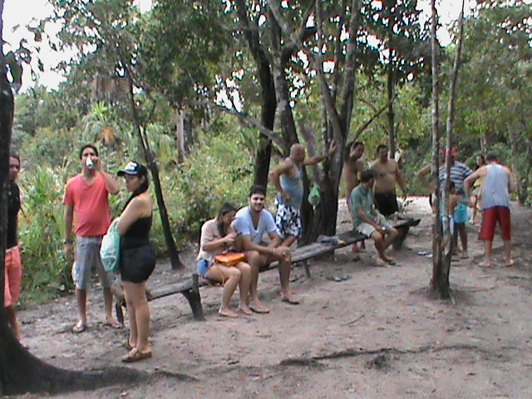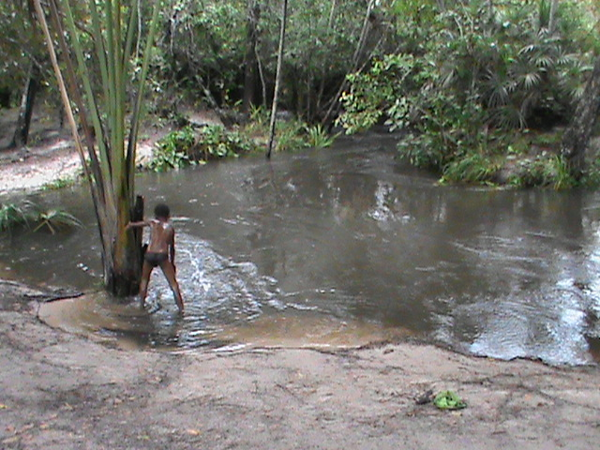
Visitantes no Fervedouro do Buritizinho. Rio Formiga no atrativo do Buritizinho.

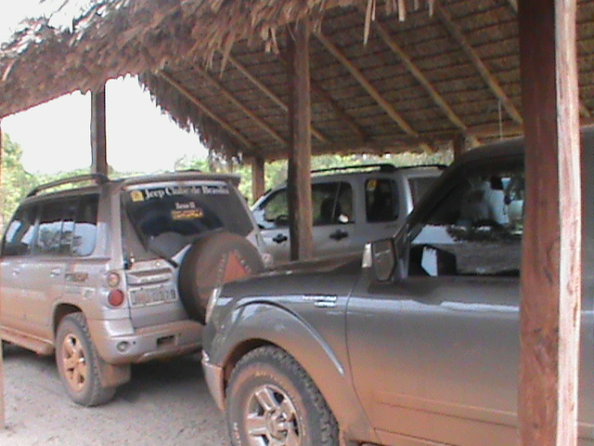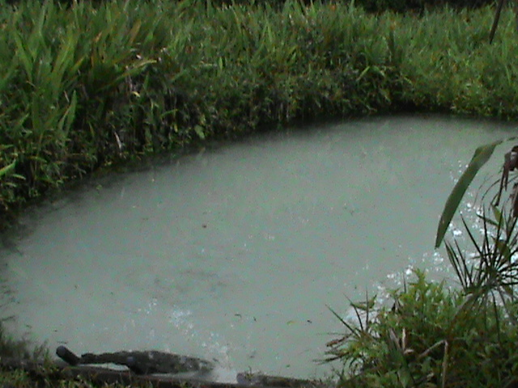
Galpão do Fervedouro dos Buritis. Fervedouro dos Buritis.

